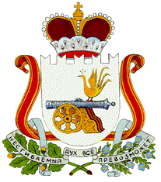-
АДМИНИСТРАЦИЯ
БАРСУКОВСКОГО СЕЛЬСКОГО ПОСЕЛЕНИЯ
МОНАСТЫРЩИНСКОГО РАЙОНА
СМОЛЕНСКОЙ ОБЛАСТИ

ПОСТАНОВЛЕНИЕ

От 19 февраля 2016г. № 13
д. Барсуки

Об утверждении актуализиро- ванной схемы теплоснабжения Барсуковского сельского поселения Монастырщинского района Смоленской области

На основании Федерального закона от 27.07.2010 №190-ФЗ «О теплоснабжении», руководствуясь Постановлением Правительства Российской Федерации №154 от 22.02.2012г. «О требованиях к схемам теплоснабжения, порядку их разработки и утверждения» и Уставом Администрации Барсуковского сельского поселения Монастырщинского района Смоленской области
Администрация Барсуковского сельского поселения Монастырщинского района Смоленской области» постановляет:
1. Утвердить актуализированную схему теплоснабжения Барсуковского сельского поселения Монастырщинского района Смоленской области.
2. Настоящее постановление подлежит опубликованию в газете «Наш вестник» и размещению на официальном сайте Администрации Барсуковского сельского поселения Монастырщинского района Смоленской области http://barsukovskoe -sp.admin-smolensk./, в сети Интернет.
3. Контроль за исполнением настоящего постановления оставляю за собой.

Глава муниципального образования
Барсуковского сельского поселения
Монастырщинского района
Смоленской области: Т.В. Попкова

